Пятница 15.05.2020 г.
Чтение художественной литературы.

Конспект занятия в старшей группе по развитию речи с использованием
сказкотерапии
Тема: по сказке К. И. Чуковского «Муха-Цокотуха»
Общеразвивающие задачи:
- Формировать представления о насекомых в среде обитания.
- Развивать выразительно, имитировать движения характерные для различных насекомых.
- Учить интонационно-выразительному подражанию.
- Развивать произвольное внимание и воображение; развивать понимание мимических выражений и выражений лица.
- Формировать знания об эмоциях. Актуализация позитивного эмоционального опыта.
- Воспитывать простейшие эмоции - грусть, радость, страх, переживание и учить их выражать, распознавать с помощью пиктограмм.
- Снять телесное эмоциональное напряжение с помощью упражнений и музыки.
Речевые задачи:
- Активизировать и обогащать словарный запас детей за счет употребление разнообразных прилагательных.
- Развивать фразовую речь в процессе ответов на вопросы, интонационную выразительность.
- Закреплять правильное отчетливое произношение звуков.
- Продолжать совершенствовать диалогическую форму речи.
Воспитательные задачи:
- Воспитывать любовь к сказкам.
- Учить сопереживать. Сочувствовать.
- Воспитывать доброжелательное отношение к людям, стремление делать добрые дела, бережное отношение к природе.

Ход занятия:
- Сегодня мы станем героями одной сказки, она вам уже знакома, эта сказка К.И. Чуковского «Муха-Цокотуха». Мы вспомним ее, побываем в мире насекомых и почувствуем, что пережили наши герои, а еще посмотрим, чему она нас научит.
- Попадаем мы в сказку на волшебном ковре-самолете. Сядись на ковер, закрой глазки, расслабься, дыши легко и спокойно. Почувствуй, как ковер взлетает (можно включить вентилятор или помахать веером), мы летим, струйки воздуха бьют нам в лицо, развивая волосы. (Можно включить спокойную музыку).
Глазки открываются, сказка начинается. (Звучит фонограмма пение птиц, звуки насекомых.) https://hotplayer.ru/?s=звуки%20насекомых
- Представьте мы с тобой на сказочной полянке и превратились в насекомых.
- «Муха, Муха-Цокотуха,
Позолоченное брюхо!
Муха по полю пошла ,
Муха денежку нашла».
- Как интересно, как повезло мухе.
- А как ты думаешь, что ощутила Муха, когда нашла денежку? (Радость, счастье, веселье).
- А когда у нас возникают такие чувства?(ответ ребенка)
- Давай и мы окажемся на месте Мухи и изобразим радость, счастье. 4. Упражнение «Счастье». (Идем - плечи, голова опущены, грустные, печальные. Вдруг что-то увидели, присели, подняли, развели руками, губки улыбаются, глазки прищурены, бровки приподняты)
- «Пошла Муха на базар,
И купила самовар».
- Муха и самовар купила, и на стол накрыла, наверно она ожидает гостей.
- «Тараканы прибегали,
Все стаканы выпивали».
5. Упражнение на дыхание «Дуем на чай».
Ребенок:
«А букашечки- по три чашечки,
С молоком и крендельком:
Нынче Муха-Цокотуха именинница!»
6. Словарная работа.
- Кто такая именинница? (ответ ребенка)
7. Упражнение «Любование» (Подходим к мухе и высказываем свое восхищение, при этом гладя ее. «Какая, ты, обворожительная», «Какие красивые глазки»).
Ребенок:
«Приходили к мухе блошки
Приносили сапожки,
А сапожки не простые
В них застежки золотые».
«Приходила к мухе бабушка-пчела,
Мухе-Цокотухе меду принесла».
- Какие гости могут еще прийти к Мухе-Цокотухе?
8. Пальчиковая гимнастика:
Прилетала к нам вчера (Машут руками)
Полосатая пчела
А за нею шмель-шмелёк, (Загибаем пальцы)
И весёлый мотылёк.
Два жука и стрекоза,
Как фонарики глаза. (Показываем глазки)
Полетали, пожужжали, (Машут руками)
От усталости упали. (Руки вниз)
- А кому ещё Муха приготовила угощение?
Ребёнок:
«Бабочки-красавицы,
Кушаёте варенье!
Или вам не нравится
Наше угощение?»
9. Словарная работа.
- Муха-Цокотуха, а какое у тебя варенье? Из какой ягоды?
- Ребята, варенье из яблок, какое это варенье? Из вишни? Из слив? Из смородины?
- А какое ваше любимое варенье?
10. Артикуляционная гимнастика «Вкусное варенье».
«Вдруг какой-то старичок-паучок
Нашу Муху в уголок поволок.
Хочет бедную убить,
Цокотуху погубить.»
«Дорогие гости, помогите!
Паука-злодея зарубите!
И кормила я вас, и поила я вас,
Не покиньте меня в мой последний час!»
11. Упражнение «Сочувствие» (Качаются из стороны в сторону, обхватив голову руками, просто молча сидят, имитируют плач).
- Какие мысли у тебя возникли?
Ведущая:
«Но жуки, червяки испугались,
По углам, по щелям разбежалися.
И никто даже с места не сдвинется,
Пропадай, погибай, именинница!»
- Почему разбежались гости?
- А какое лицо у страха?
- Найдите его среди рисунков. (Показ пиктограмм).
12. Упражнение «Страх». (Тело напряжено, сковано, дрожим. Рот открыт, глаза округлены, брови приподняты, съежились от страха).
- А теперь расслабьтесь, расскажите о своих ощущениях.
- Ребята, а вы бы помогли Мухе?
13. Беседа о том, что нельзя оставлять друга в беде.
Ведущий:
«Вдруг, откуда не возьмись
Маленький Комарик,
И в руке его горит,
Маленький фонарик».
Ребенок:
«Где убийца? Где злодей?
Не боюсь его когтей!»
- Вы помните, что произошло дальше в сказке?
- Посмотрите Муха печальная, грустная, ее надо успокоить, пожалеть.
14. Упражнение «Поглаживание». (Дети гладят друг друга, расслабляются)
- Вам было приятно?
- А когда можно погладить кого-нибудь?
Ребенок:
«Я злодея зарубил, я тебя освободил.
И теперь душа-девица на тебе хочу жениться!»
15. Упражнение «Встреча». (Дети обнимаются друг с другом, радуются).
- Все так хорошо закончилось, и конечно не обойтись без музыки и танцев.
16. Все танцуют под слова:
«Музыканты прибегали, в барабаны застучали.
Бом! Бом! Бом! Бом! Пляшет Муха с Комаром.
А за нею клоп, клоп сапогами топ, топ!
Козявочки с червячками, букашечки с мотыльками.
А жуки рогатые – мужики богатые
Шапочками машут, с бабочками пляшут.
Веселиться народ, Муха замуж идет».
Ведущая:
«За лихого, удалого, Молодого Комара.
Будет, будет мошкара веселиться до утра,
Нынче Муха-Цокотуха именинница!»
17. Выход из сказки.
- Давай встанем и возьмемся за руки. Давайте возьмем с собой все важное, что было сегодня, все чему научились. Протягиваем руки вперед, показывая, как будто, что-то берут с собой и прикладывают к сердцу. Все это останется вместе с вами. Подведение итога.
- Вот мы оказались в нашем мире. Расскажите мне, что вы взяли для себя из нашего занятия, чему научились?

Конспект занятия по лепке в старшей группе
«Насекомые. Майский жук»
Цель: вызвать интерес к миру природы, формировать у детей реалистическое представление о насекомых средствами лепки.
Задачи:
Образовательные: вызвать интерес к миру природы, формировать реалистические представления о насекомых, учить изображать майского жука и листочек, закреплять приемы скатывания, расплющивания.
Развивающие: развивать координацию движений рук, мелкую моторику, эстетический вкус.
Воспитательные: воспитывать бережное отношение к природе.
Материалы и оборудование: набор пластилина, доска для лепки, стека, салфетки для рук, иллюстрации различных насекомых на растениях, изображение майского жука, аудиозапись звуков насекомых.

Ход занятия
- Организационный момент
Взрослый:
Здравствуй небо голубое
Здравствуй солнце золотое
Здравствуй вольный ветерок
Здравствуй маленький цветок
Мы живем в родном краю
Всех я вас приветствую!
Смотри, у меня есть мешочек и в нем что – то лежит, давайте попробуем догадаться.
Попробуй на ощупь определить, что в моем мешочке?
(Ребенок выполняет задание, достает кусок пластилина)
Взрослый: Какое у нас сегодня будет занятие?
Ребенок: лепка.
Взрослый: Какое сейчас время года?
Ребенок: Весна.
Взрослый: Какой сейчас месяц?
Дети: Май.
Взрослый: Май самый теплый весенний месяц, на улице тепло, уже цветут первые цветы, появляются насекомые. (Звучат звуки насекомых на лугу)
https://ru357.iplayer.info/q/звуки+луга/
Взрослый: Каких насекомых ты уже знаешь? (отвечает ребенок)
Показ картины «Насекомые»
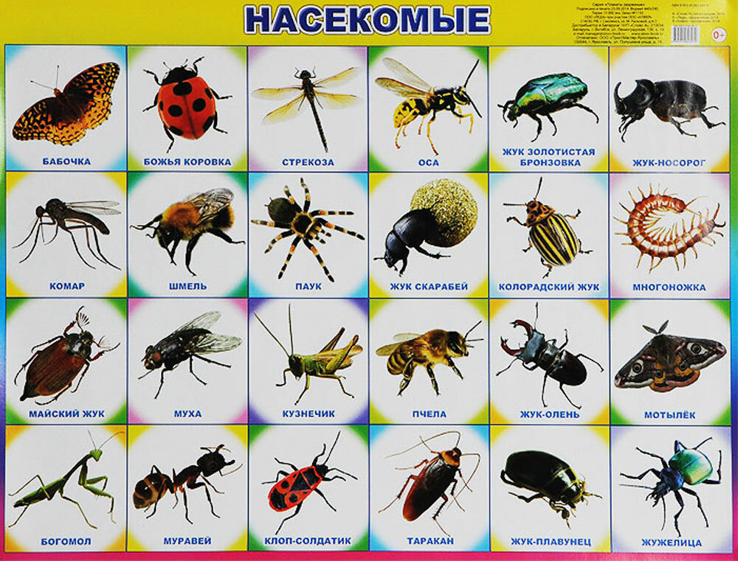
Взрослый: Послушайте мою загадку
Не жужжу, когда лежу
Не жужжу, когда хожу
Если в воздухе кружусь
Тут уж вдоволь нажужжусь.
Кто это?
Ребенок: Жук.
Взрослый: Правильно жук, и поговорим мы о жуке.
Жуки – одна из наибольших групп насекомых и живых существ на земле. Жуки умеют летать, у них есть крылья, которые находятся под твердыми надкрыльями, которые у разных видов жуков имеют разную окраску и даже узоры. У жуков есть усы и три пары лапок.
Взрослый: Каких жуков ты знаешь? (отвечает ребенок)
Колорадский жук, жук – олень, июньский жук или бронзовка, божья коровка, майский жук.
Взрослый: в теплые майские вечера трудно не заметить крупных насекомых, проносящихся над головой с сильным жужжанием. Это майские жуки.
Майские жуки – крупные насекомые с большими широкими усиками. Тело майского жука, как и у остальных насекомых, состоит из трех частей – отделов: голова, грудь и брюшко. Как ты думаешь, чем питается майский жук? (по вкусу майскому жуку березовые, кленовые, дубовые и многие другие листья)
- Как ты уже, наверное, догадался, сегодня мы изобразим майского жука.
ФИЗМИНУТКА
- На лугу растут цветы, небывалой красоты (потягивание – руки в стороны)
- К солнцу тянутся цветы, с ними потянись и ты (потягивание – руки вверх)
- Ветер дует иногда, только это не беда (дети машут руками, изображая ветер)
- Наклоняются цветочки, опускают лепесточки (наклоны влево – вправо)
- А потом опять встают и по-прежнему цветут (обрисовываем круг руками- с растопыренными пальчиками)
Взрослый: А теперь возьми свою тарелочку и набери необходимый для лепки майского жука пластилин. Какой цвет вам понадобится?
- Из коричневого пластилина необходимо скатать большой шар, а из черного – шар поменьше. Поставим шары друг на друга и сплющим их, нажав на верхний ладошкой.
(надо только следить, чтобы верхний шар (а точнее лепешка) не съехал в сторону. Это будет тело.
- Для головы жука, какого цвета пластилин понадобится? Посмотри какой формы и размера она. (Круглая, меньше чем тело)
Вспоминаем, что еще есть у майского жука?
Ребенок: Крылья.
- Теперь надрежем жуки крылья. Стекой аккуратно надрезаем только верхнюю, коричневую лепешку. Черную не трогаем.
Взрослый: Что еще есть у жука?
Ребенок: Лапки.
Взрослый: Какого цвета лапки у жука? (черные), сколько их у жука? (6) Каким способом можно слепить лапки? (скатать 6 маленьких шариков и раскатать их в колбаски) Прикрепим лапки под брюшко. Лапки чуть – чуть загнем.
- Что еще ест жука? (рот, глаза, ноздри, усики)
- Рот можно прорезать стекой, зубочисткой проткнем ноздри, сделаем глазки и усики.
Теперь можно слепить лист (из зеленого пластилина скатать шар и вытянуть его в виде моркови, затем сплющиваем ладошкой, оттянем в верхней части листа, чтобы он был виде сердечка – березового листа). Стекой нарисуем прожилки и посадим майского жука.
- Не забывайте, что нельзя обижать насекомых. Природу надо беречь.

Примеры схем лепки различных насекомых:
